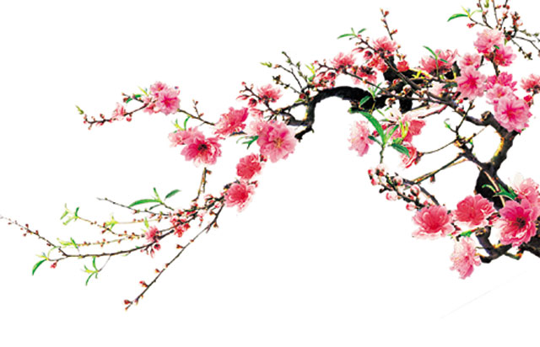
Kính thưa Cha Quản Nhiệm,
Kính thưa Cộng đoàn,

Chủ đề “40 Năm Viễn Xứ” cho Năm Ất Mùi 2015 xem ra rộng lớn quá, e không phù hợp với tầm vóc bé nhỏ của Cộng đoàn chúng ta.

Thật ra, chủ đề “40 Năm Viễn Xứ” chỉ là một gợi ý để mỗi người, mỗi gia đình trong Cộng đoàn cùng ngồi lại “ôn cố tri tân”, nhìn lại cuộc hành trình đầy máu và nước mắt mà nếu không được Chúa yêu thương, không được tình nhân loại bao bọc cưu mang, chúng ta có còn được sống, được đặt chân lên bến bờ tự do và được tận hưởng mọi ân huệ về quyền lợi cả về đời sống tinh thần, vật chất, lẫn trí tuệ như hiện nay không?

Trong phạm vi hạn hẹp của Cộng đoàn mình, chúng ta chỉ biết nói lên lời tạ ơn Thiên Chúa và Mẹ Maria, cám ơn mọi ân nhân của chúng ta và cùng tỏ lòng biết ơn nhau vì những điều tốt lành chúng ta đã làm cho nhau, đặc biệt trong năm qua với bao sinh hoạt tập thể khởi sắc, như Văn Nghệ Mừng Xuân Quý Ngọ 2014, Tĩnh Tâm và Hội Thảo thường niên, các lớp Giáo Lý, Việt ngữ, sinh hoạt picnic Hè, cắm trại, cùng các lễ hội khác, đều đạt kết quả. Với giáo xứ sở tại, chúng ta cũng thắt chặt dần mối liên kết thân thương, đóng góp công sức không nhỏ vào việc chung, như Hội Chợ Thường Niên hay Ngày Văn hóa Ẩm thực Quốc Tế...

Trong một tập thể, “năm người mười ý” như là quy luật bất thành văn. Cộng đoàn chúng ta không thể không tránh khỏi điều này. Nhưng điều tốt đẹp và hết sức đặc thù đối với chúng ta là “sau cơn mưa, trời lại sáng”: Mọi người vui vẻ bắt tay nhau lăn xả vào việc, quên ăn, quên ngủ, quên cả chính bản thân mình và công việc của gia đình mình! Tất cả một lòng vì Chúa và vì Cộng đoàn, dưới sự dìu dắt của Cha Quản Nhiệm! Đó chính là điểm xuất phát và cũng là đích điểm dẫn tới thành công của Cộng đoàn từ năm này qua năm khác, mỗi năm mỗi tiến lên, mỗi năm có mỗi nét đặc thù trong sáng tạo và xây dựng!

Cảm đội ơn Chúa luôn gìn giữ Cộng đoàn chúng ta, cám ơn Cha Quản Nhiệm đã khôn ngoan nối kết mọi thành phần trong Cộng đoàn, luôn củng cố và phát huy tinh thần Cộng đoàn. Chúng ta cũng hết lòng cám ơn nhau luôn đồng tâm nhất trí vì Chúa, vì Giáo Hội, vì Cộng đoàn và vì tương lai của con em hơn là vì những hơn thua cá nhân vụn vặt.

Tin rằng trong năm Ất Mùi 2015, Chúa luôn gìn giữ Cộng đoàn chúng ta an bình, hạnh phúc, hy sinh cho nhau, cùng nắm tay nhau đi dưới ánh sáng Tình Yêu Thiên Chúa là Cha chúng ta. Chúng ta giữ vững tình đoàn kết, yêu thương, chan hòa, khoan dung và đầy nhiệt huyết với trách nhiệm chung. Vì danh Đức Giêsu Kitô, Chúa chúng ta.

Trân trọng kính chào trong niềm tin yêu và Chúc Mừng Năm Mới.
Trân trọng,
Ban Chấp Hành &
Hội Đồng Mục Vụ Cộng đoàn

